
大药房公文呈报单
2017年6月23日
文件标题：关于门店顾客开增值税发票公文呈报
内容提要华泰店在2017年6月20号接到个团购，需要开增值税专用发票，廊坊荣盛物业服务有限公司成都分公司2951元 发票内容 药品明细 见附表
公司开票信息：
公司名称：廊坊荣盛物业服务有限公司成都分公司
纳税人识别号：9151010056969406XD
开户地址及电话：成都高新区锦晖西一街99号1栋2单元12楼1201号 028-85317671
开户银行及帐号：民生银行成都分行营业部2001012830003702 望领导批准。
呈报部门： | 观音桥店 | 呈报人： | 王美
分管领导意见：
总经理意见：
董事长意见:
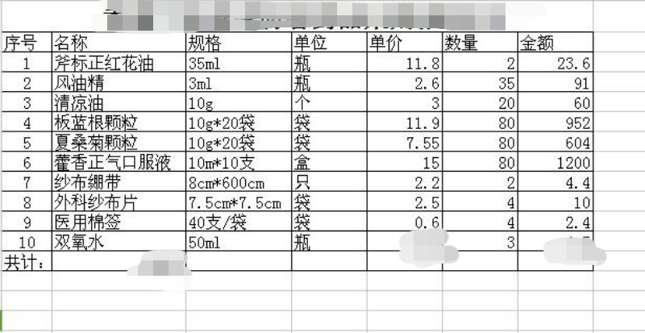

双氧水单价1.2元 金额3.6元 共计2951元

